**2023 年普通高中学业水平等级性考试**

**(北京卷)**

**化学**

**可能用到的相对原子质量：H-1 C-12 N-14 O-16 Mg-24 S-32**

**第一部分**

**本部分共 14 小题，每题 3 分，共 42 分。在每题列出的四个选项中，选出最符合题目要求的一项。**

1. 中国科学家首次成功制得大面积单晶石墨炔，是碳材料科学的一大进步。

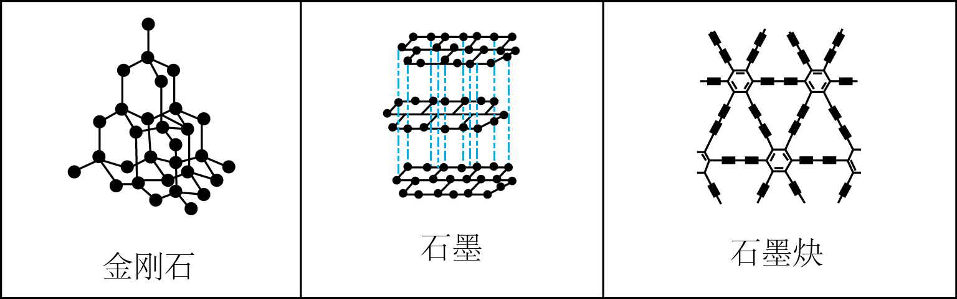

下列关于金刚石、石墨、石墨炔的说法正确的是

* 1. 三种物质中均有碳碳原子间的 键 B. 三种物质中的碳原子都是杂化

C. 三种物质的晶体类型相同 D. 三种物质均能导电

【答案】A

【解析】

【详解】A．原子间优先形成键，三种物质中均存在键，A 项正确；

* 1. 金刚石中所有碳原子均采用杂化，石墨中所有碳原子均采用杂化，石墨炔中苯环上的碳原子采用杂化，碳碳三键上的碳原子采用杂化，B 项错误； C．金刚石为共价晶体，石墨炔为分子晶体，石墨为混合晶体，C 项错误； D．金刚石中没有自由移动电子，不能导电，D 项错误；

故选 A。

1. 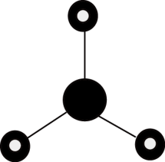下列化学用语或图示表达正确的是
   1. 的电子式为 B. 的 VSEPR 模型为

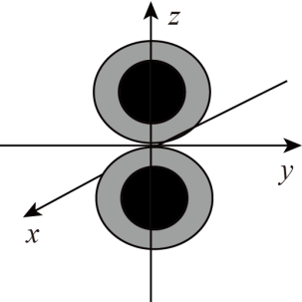C. 电子云图为 D. 基态原子的价层电子轨道表示式为

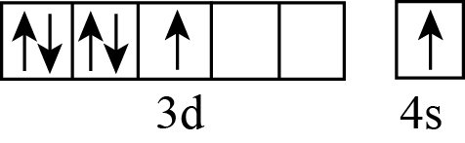

【答案】C

【解析】

【详解】A．氯化钠是离子化合物，其电子式是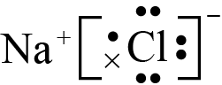 ，A 项错误；

* 1. 氨分子的 VSEPR 模型是四面体结构，B 项错误：

C．p 能级电子云是哑铃(纺锤)形，C 项正确；

D．基态铬原子的价层电子轨道表示式是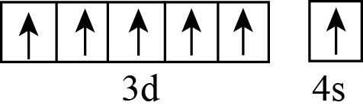 ，D 项错误；故选 C。

1. 下列过程与水解反应无关的是
   1. 热的纯碱溶液去除油脂
   2. 重油在高温、高压和催化剂作用下转化为小分子烃
   3. 蛋白质在酶的作用下转化为氨基酸
   4. 向沸水中滴入饱和溶液制备胶体

【答案】B

【解析】

【详解】A．热的纯碱溶液因碳酸根离子水解显碱性，油脂在碱性条件下能水解生成易溶于水的高级脂肪酸盐和甘油，故可用热的纯碱溶液去除油脂，A 不符合题意； B．重油在高温、高压和催化剂作用下发生裂化或裂解反应生成小分子烃，与水解反应无关，B 符合题意； C．蛋白质在酶的作用下可以发生水解反应生成氨基酸，C 不符合题意；

D． Fe3+能发生水解反应生成 Fe(OH)3，加热能增大 Fe3+ 的水解程度，D 不符合题意；故选 B。

1. 下列事实能用平衡移动原理解释的是
   1. 溶液中加入少量 固体，促进 分解
   2. 密闭烧瓶内的和的混合气体，受热后颜色加深
   3. 铁钉放入浓中，待不再变化后，加热能产生大量红棕色气体
   4. 锌片与稀反应过程中，加入少量固体，促进的产生

【答案】B

【解析】

【详解】A．MnO2 会催化 H2O2 分解，与平衡移动无关，A 项错误；

B．NO2 转化为N2O4 反应是放热反应，升温平衡逆向移动， NO2 浓度增大，混合气体颜色加深，B 项正确；

C．铁在浓硝酸中钝化，加热会使表面的氧化膜溶解，铁与浓硝酸反应生成大量红棕色气体，与平衡移动无关，C 项错误； D．加入硫酸铜以后，锌置换出铜，构成原电池，从而使反应速率加快，与平衡移动无关，D 项错误；

故选 B。

1. 回收利用工业废气中的和，实验原理示意图如下。

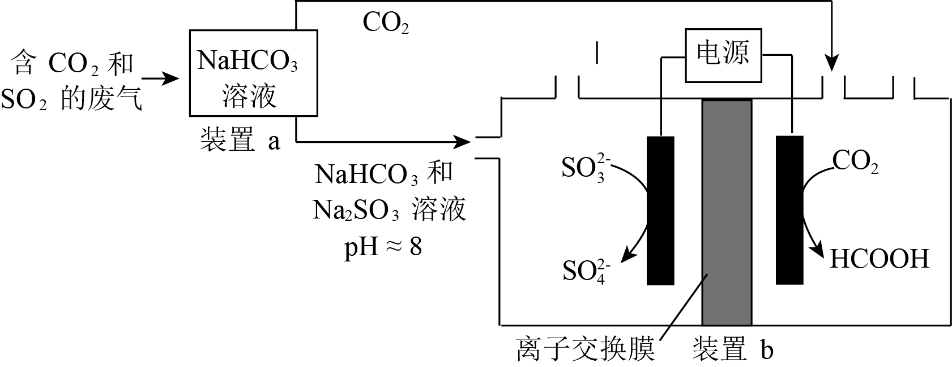

下列说法不正确的是

* 1. 废气中排放到大气中会形成酸雨
  2. 装置 a 中溶液显碱性 原因是的水解程度大于的电离程度
  3. 装置 a 中溶液的作用是吸收废气中的和
  4. 装置 中的总反应为

【答案】C

【解析】

【详解】A．是酸性氧化物，废气中排放到空气中会形成硫酸型酸雨，故 A 正确；

B．装置 a 中溶液的溶质为，溶液显碱性，说明的水解程度大于电离程度，故 B 正确；

C．装置 a 中溶液 作用是吸收气体，与溶液不反应，不能吸收，故 C

错误；

D．由电解池阴极和阳极反应式可知，装置 b 中总反应为 ，故 D

正确；选 C。

1. 下列离子方程式与所给事实不相符的是
   1. 制备 84 消毒液(主要成分是)：
   2. 食醋去除水垢中的：
   3. 利用覆铜板制作印刷电路板：
   4. 去除废水中的：

【答案】B

【解析】

【详解】A．Cl2 和 NaOH 溶液反应产生 NaCl、NaClO、H2O，除了 Cl2 和 H2O 不能拆写其余均可拆写为离子，A 项正确；

B．食醋为弱酸不能拆写为离子，反应为 2CH3COOH+CaCO3=Ca2++2CH3COO-+CO2+H2O，B 项错误；

C．FeCl3 将 Cu 氧化为 CuCl2 而自身被还原为 FeCl2，反应为 2Fe3++Cu=2Fe2++Cu2+，C 项正确；

D．Na2S 将 Hg2+转化为沉淀除去，反应为 Hg2++S2−=HgS↓，D 项正确；故选 B。

1. 蔗糖与浓硫酸发生作用的过程如图所示。

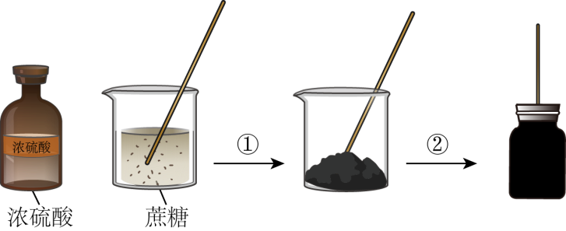

下列关于该过程的分析不正确的是

* 1. 过程①白色固体变黑，主要体现了浓硫酸的脱水性
  2. 过程②固体体积膨胀，与产生的大量气体有关
  3. 过程中产生能使品红溶液褪色的气体，体现了浓硫酸的酸性
  4. 过程中蔗糖分子发生了化学键的断裂

【答案】C

【解析】

【详解】A．浓硫酸具有脱水性，能将有机物中的H 原子和O 原子按 2∶1 的比例脱除，蔗糖中加入浓硫酸，白色固体变黑，体现浓硫酸的脱水性，A 项正确；

B．浓硫酸脱水过程中释放大量热，此时发生反应 ，产生大量

气体，使固体体积膨胀，B 项正确；

C．结合选项B 可知，浓硫酸脱水过程中生成的能使品红溶液褪色，体现浓硫酸的强氧化性，C 项错误；

D．该过程中，蔗糖发生化学反应，发生了化学键的断裂，D 项正确；故选 C。

1. 完成下述实验，装置或试剂不正确的是

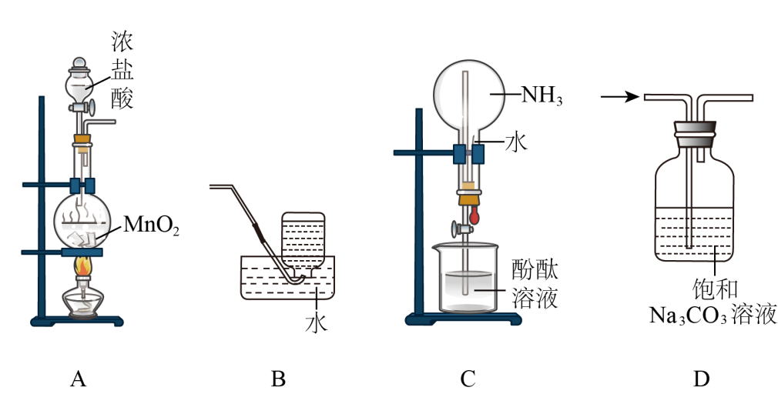

A. 实验室制 B. 实验室收集 C. 验证易溶于水且溶液呈碱性 D. 除去中混有的少量

【答案】D

【解析】

【详解】A．MnO2 固体加热条件下将 HCl 氧化为 Cl2，固液加热的反应该装置可用于制备 Cl2，A 项正确； B．C2H4 不溶于水，可选择排水收集，B 项正确；

C．挤压胶头滴管，水进入烧瓶将 NH3 溶解，烧瓶中气体大量减少压强急剧降低打开活塞水迅速被压入烧瓶中形成红色喷泉，红色喷泉证明 NH3 与水形成碱性物质，C 项正确；

D．Na2CO3 与 HCl、CO2 发生反应，不能达到除杂的目的，应该选用饱和 NaHCO3 溶液，D 项错误；

故选 D。

1. 一种聚合物的结构简式如下，下列说法不正确的是

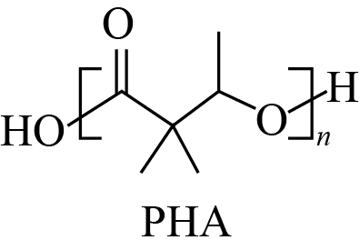

A. 的重复单元中有两种官能团

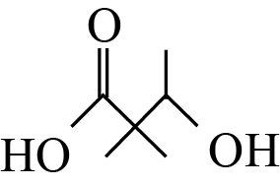B. 可通过单体 缩聚合成

C. 在碱性条件下可发生降解

D. 中存在手性碳原子

【答案】A

【解析】

【详解】A．的重复单元中只含有酯基一种官能团，A 项错误；

B．由的结构可知其为聚酯，由单体 缩聚合成，B 项正确；

C．为聚酯，碱性条件下可发生降解，C 项正确；

D．的重复单元中只连有 1 个甲基的碳原子为手性碳原子，D 项正确；故选 A。

1. 下列事实不能通过比较氟元素和氯元素的电负性进行解释的是
   1. 键的键能小于键的键能
   2. 三氟乙酸的大于三氯乙酸的
   3. 氟化氢分子的极性强于氯化氢分子的极性
   4. 气态氟化氢中存在，而气态氯化氢中是分子

【答案】A

【解析】

【详解】A．F 原子半径小，电子云密度大，两个原子间的斥力较强，键不稳定，因此键的键能小于 键的键能，与电负性无关，A 符合题意；

B．氟的电负性大于氯的电负性。键的极性大于键的极性，使—的极性大于—的极性，导致三氟乙酸的羧基中的羟基极性更大，更容易电离出氢离子，酸性更强，B 不符合题意；

C．氟的电负性大于氯的电负性，键的极性大于键的极性，导致分子极性强于，C 不符合题意；

D．氟的电负性大于氯的电负性，与氟原子相连的氢原子可以与另外的氟原子形成分子间氢键，因此气态氟

|  |  |  |
| --- | --- | --- |
| 化氢中存在 | ，D 不符合题意； |  |
| 故选 A。  11. 化合物 | 与 反应可合成药物中间体 | ，转化关系如下。 |

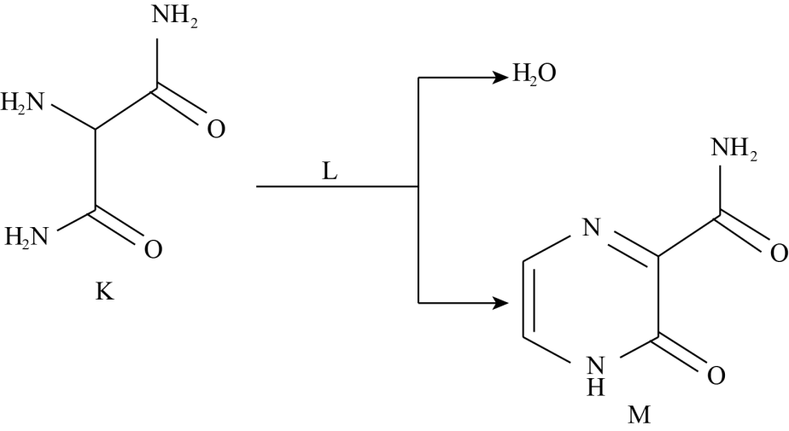

已知 L 能发生银镜反应，下列说法正确的是

A. K 的核磁共振氢谱有两组峰 B. L 是乙醛

C. M 完全水解可得到 K 和 L D. 反应物 K 与 L 的化学计量比是 1∶1

【答案】D

【解析】

【详解】A．有机物的结构与性质 K 分子结构对称，分子中有 3 种不同环境的氢原子，核磁共振氢谱有 3

组峰，A 错误；

B．根据原子守恒可知 1 个 K 与 1 个 L 反应生成 1 个 M 和 2 个 ，L 应为乙二醛，B 错误；

C．M 发生完全水解时，酰胺基水解，得不到 K，C 错误； D．由上分析反应物 K 和 L 的计量数之比为 1∶1，D 项正确；故选 D。

1. 离 子 化 合 物  和  与 水 的 反 应 分 别 为 ①  ； ②

。下列说法正确的是

* 1. 中均有非极性共价键
  2. ①中水发生氧化反应，②中水发生还原反应
  3. 中阴、阳离子个数比为，中阴、阳离子个数比为
  4. 当反应①和②中转移的电子数相同时，产生的和的物质的量相同

【答案】C

【解析】

【详解】A．Na2O2 中有离子键和非极性键，CaH2 中只有离子键面不含非极性键，A 错误；

B．①中水的化合价不发生变化，不涉及氧化还原反应，②中水发生还原反应，B 错误；

C．Na2O2 由 Na+和组成．阴、阳离子个数之比为 1∶2，CaH2 由 Ca2+和 H-组成，阴、阳离子个数之比为 2∶1，C 正确；

D．①中每生成 1 个氧气分子转移 2 个电子，②中每生成 1 个氢气分子转移 1 个电子，转移电子数相同时，生成氧气和氢气 物质的量之比为 1∶2，D 错误；

故选 C

1. 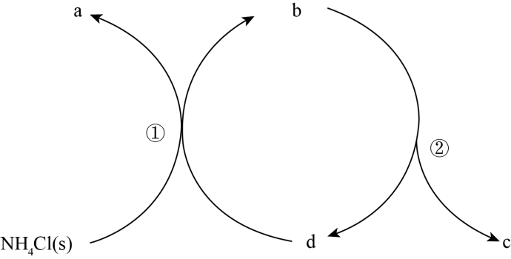一种分解氯化铵实现产物分离的物质转化关系如下，其中代表或中的一种。下列说法正确的是
   1. a、c 分别是
   2. 既可以是，也可以是
   3. 已知为副产物，则通入水蒸气可减少的产生
   4. 等压条件下，反应①、②的反应热之和，小于氯化铵直接分解的反应热

【答案】C

【解析】

【分析】分解的产物是 和 ， 分解得到的与 反应生成 ， 又可以分解得到 和 ，则 a 为 ，b 为 ，c 为 ，d 为 。

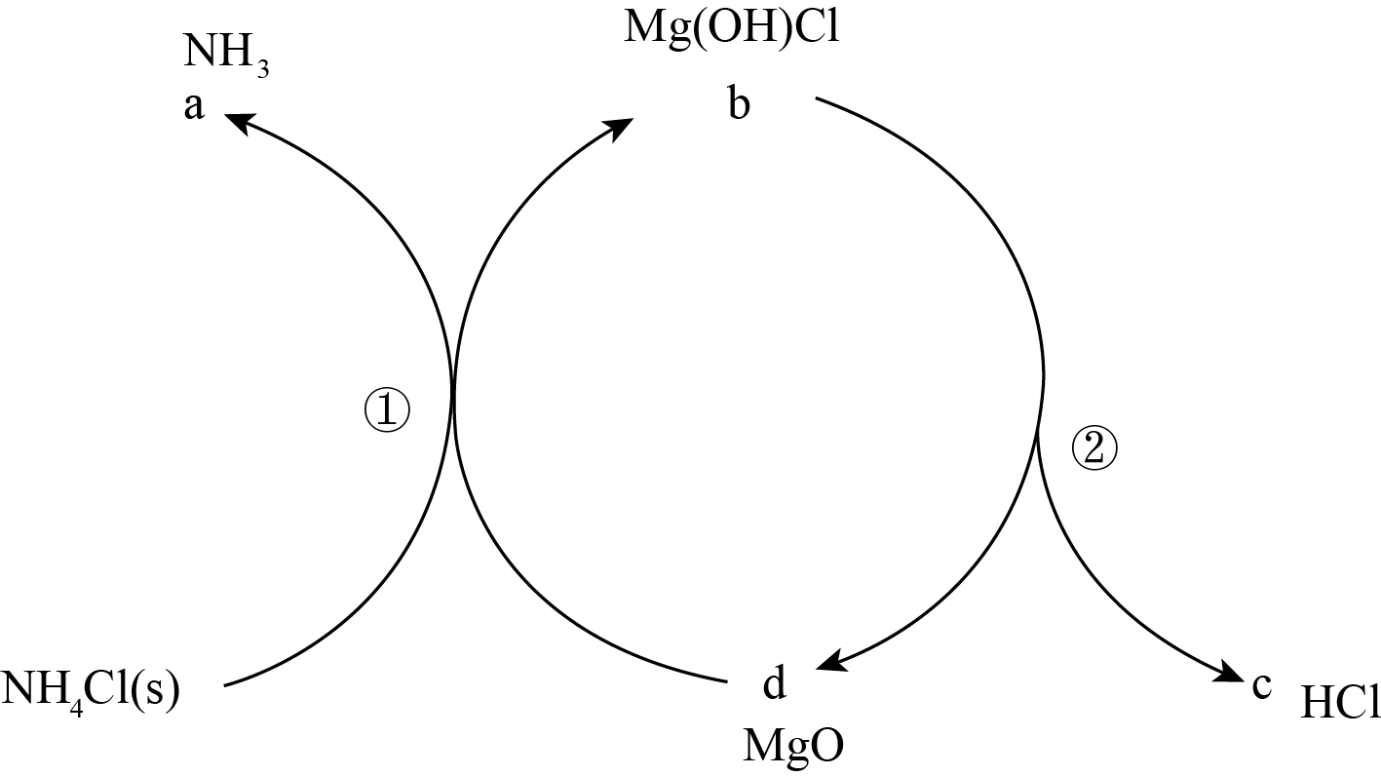c 为，A 项错误；

B．d 为 ，B 错误；

【详解】A．由分析可知，a 为 ，



C．可以水解生成，通入水蒸气可以减少的生成，C 正确；

D．反应①和反应②相加即为氯化铵直接分解的反应，由盖斯定律可知，等压条件下，反应①、反应②的反应热之和等于氯化铵直接分解的反应热，D 错误；

故选 C。

1. 利用平衡移动原理，分析一定温度下在不同的体系中的可能产物。已知：i.图 1 中曲线表示体系中各含碳粒子的物质的量分数与的关系。

ii.2 中曲线Ⅰ的离子浓度关系符合；曲线Ⅱ的离子浓度关系符合

[注：起始，不同下由图 1 得

到]。

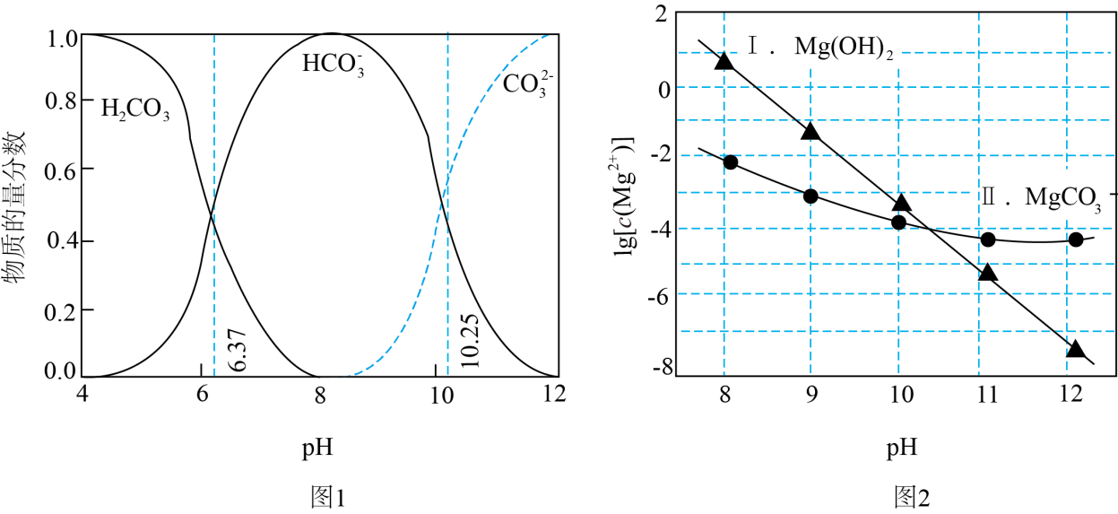

下列说法不正确的是

A. 由图 1，

B. 由图 2，初始状态，无沉淀生成

C. 由图 2，初始状态，平衡后溶液中存在



D. 由图 1 和图 2，初始状态 、，发生反应：



【答案】C

【解析】

【详解】A．水溶液中的离子平衡 从图 1 可以看出时，碳酸氢根离子与碳酸根离子浓度相同，

A 项正确；

B．从图 2 可以看出 、时，该点位于曲线Ⅰ和曲线Ⅱ的下方，不会产生碳酸镁沉淀或氢氧化镁沉淀，B 项正确；

C．从图 2 可以看出 、时，该点位于曲线Ⅱ的上方，会生成碳酸镁沉淀，根据物料守恒，溶液中，C 项错误；D． 时，溶液中主

要含碳微粒是，， 时，该点位于曲线Ⅱ的上方，会生成碳酸镁沉淀，因此反应的离子方程式为 ，D 项正确；

故选 C。

**本部分共 5 小题，共 58 分。**

**第二部分**

1. 硫代硫酸盐是一类具有应用前景的浸金试剂。硫代硫酸根可看作是中的一个 原子被原子取代的产物。
2. 基态原子价层电子排布式是 。
3. 比较原子和原子的第一电离能大小，从原子结构的角度说明理由： 。
4. 的空间结构是 。
5. 同位素示踪实验可证实中两个原子的化学环境不同，实验过程为

。过程ⅱ中， 断裂的只有硫硫键，若过程ⅰ所用试剂是

和，过程ⅱ含硫产物是 。

1. 的晶胞形状为长方体，边长分别为 、，结构如图所示。

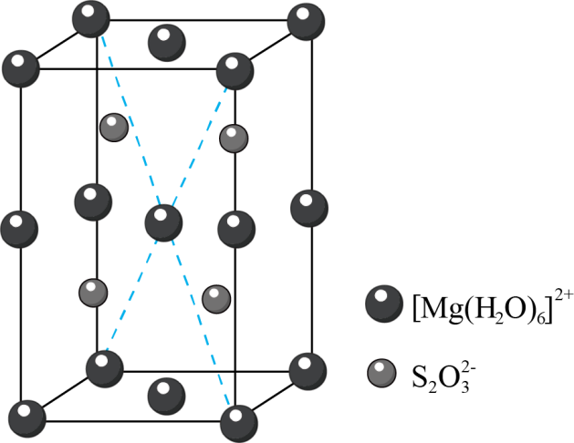

晶胞中的个数为 。已知的摩尔质量是，阿伏加德罗常数为，该晶体的密度为 。

1. 浸金时，作为配体可提供孤电子对与 形成。分别判断中的中心 原子和端基原子能否做配位原子并说明理由： 。

【答案】（1）

（2），氧原子半径小，原子核对最外层电子的吸引力大，不易失去一个电子

（3）四面体形 （4）和

（5） ①. 4 ②. 

（6）中的中心原子 S 的价层电子对数为 4，无孤电子对，不能做配位原子；端基 S 原子含有孤电子对，能做配位原子

【解析】

【小问 1 详解】

S 是第三周期ⅥA 族元素，基态 S 原子价层电子排布式为。答案为；

【小问 2 详解】

S 和O 为同主族元素，O 原子核外有 2 个电子层，S 原子核外有 3 个电子层，O 原子半径小，原子核对最外层电子的吸引力大，不易失去 1 个电子，即 O 的第一电离能大于 S 的第一电离能。答案为 I1(O)>I1(S)，氧原子半径小，原子核对最外层电子的吸引力大，不易失去一个电子；

【小问 3 详解】

的中心原子 S 的价层电子对数为 4，无孤电子对，空间构型为四面体形，可看作是中 1

个 O 原子被 S 原子取代，则的空间构型为四面体形。答案为四面体形；

【小问 4 详解】

过程Ⅱ中断裂的只有硫硫键，根据反应机理可知，整个过程中最终转化为，S 最终转化为。若过程ⅰ所用的试剂为和，过程Ⅱ的含硫产物是和。答案为

和；

【小问 5 详解】

由晶胞结构可知，1 个晶胞中含有个，含有 4 个 ；该晶体的密度。答案为 4；；

【小问 6 详解】

具有孤电子对的原子就可以给个中心原子提供电子配位。中的中心原子S 的价层电子对数为 4，无孤电子对，不能做配位原子；端基 S 原子含有孤电子对，能做配位原子。

1. 尿素合成的发展体现了化学科学与技术的不断进步。
2. 十九世纪初，用氰酸银与在一定条件下反应制得，实现了由无机物到有机物的合成。该反应的化学方程式是 。
3. 二十世纪初，工业上以和为原料在一定温度和压强下合成尿素。反应分两步：
   1. 和生成；
   2. 分解生成尿素。

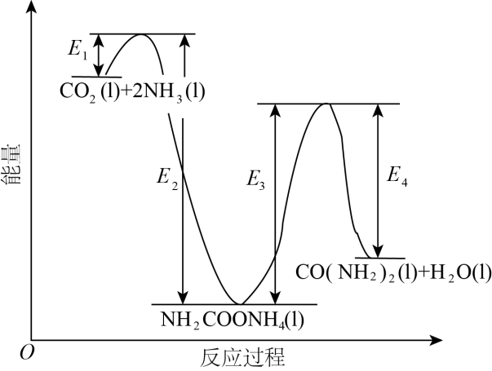

结合反应过程中能量变化示意图，下列说法正确的是 (填序号)。

a．活化能：反应ⅰ<反应ⅱ b．ⅰ为放热反应，ⅱ为吸热反应

c．

1. 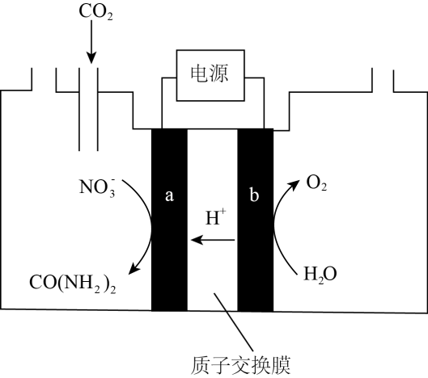近年研究发现，电催化和含氮物质(等)在常温常压下合成尿素，有助于实现碳中和及解决含氮废水污染问题。向一定浓度的溶液通至饱和，在电极上反应生成，电解原理如图所示。

①电极 是电解池的 极。

②电解过程中生成尿素的电极反应式是 。

1. 尿素样品含氮量的测定方法如下。

已知：溶液中不能直接用 溶液准确滴定。

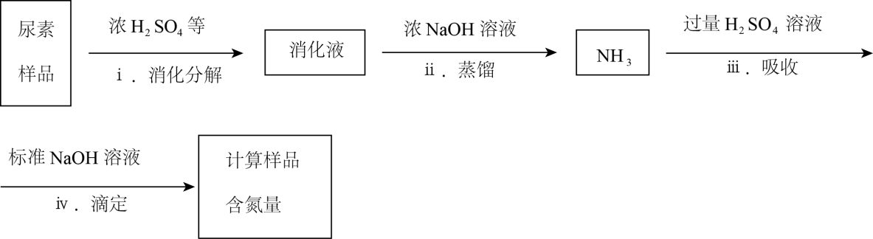

①消化液中的含氮粒子是 。

②步骤ⅳ中标准溶液的浓度和消耗的体积分别为 和，计算样品含氮量还需要的实验数据有

。

【答案】（1）

（2）ab （3） ①. 阳 ②. 

（4） ①. ②. 样品的质量、步骤Ⅲ所加入 溶液的体积和浓度

【解析】

【小问 1 详解】

根据原子守恒分析，二者反应生成尿素和氯化银，化学方程式是。答案为；

【小问 2 详解】

a．反应ⅰ的活化能是，反应ⅱ活化能是，，a 项正确； b．从图中反应物和生成物能量的相对大小可看出反应ⅰ放热，反应ⅱ吸热，b 项正确； c．总反应的：，c 项错误；

故选 ab。

【小问 3 详解】

①电极 b 上发生失电子生成的氧化反应，是电解池的阳极。②a 极硝酸根离子得电子转化为尿素，再结合酸性环境可分析出电极反应式为。答案为阳极； ；

【小问 4 详解】

①尿素消化分解生成和，由于反应中存在浓，则消化液中含氮粒子为。②除了已知数据外，还需要的是样品的质量、步骤ⅲ所加入溶液的体积和浓度。答案为；样品的质量、步骤Ⅲ所加入 H2SO4 溶液的体积和浓度。

1. 化合物 是合成抗病毒药物普拉那韦的原料，其合成路线如下。

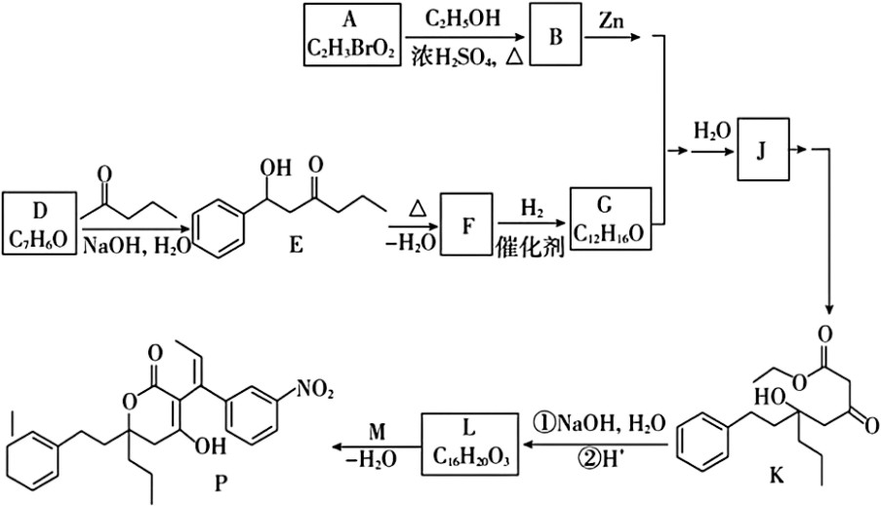

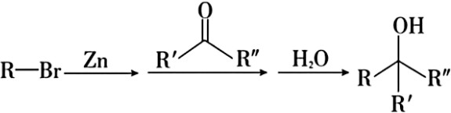已知：

（1）A 中含有羧基，A→B 的化学方程式是 。

（2）D 中含有的官能团是 。

1. 关于 D→E 的反应：

① 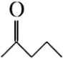的羰基相邻碳原子上的 C-H 键极性强，易断裂，原因是 。

②该条件下还可能生成一种副产物，与 E 互为同分异构体。该副产物的结构简式是 。

1. 下列说法正确的是 (填序号)。

a．F 存在顺反异构体

b．J 和 K 互为同系物

c．在加热和催化条件下， 不能被氧化

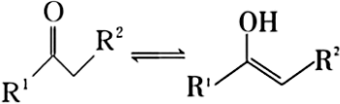（5）L 分子中含有两个六元环。的结构简式是 。

（6）已知： ，依据的原理，和反应得到了。的结

构简式是 。

【答案】（1）

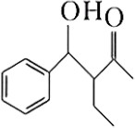（2）醛基 （3） ①. 羰基为强吸电子基团，使得相邻碳原子上的电子偏向羰基上的碳原子，使得相

邻碳原子上的键极性增强 ②.

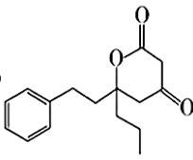（4）ac （5）

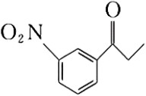（6）

【解析】

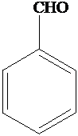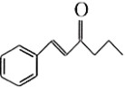【分析】A 中含有羧基，结合 A 的分子式可知 A 为；A 与乙醇发生酯化反应，B 的结构简式为；D 与 2-戊酮发生加成反应生成 E，结合 E 的结构简式和 D 的分子式可知 D 的

结构简式为 ，E 发生消去反应脱去 1 个水分子生成 F，F 的结构简式为 ，D→F 的整个

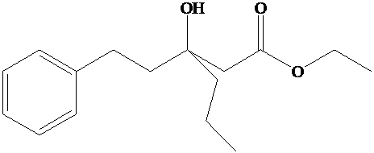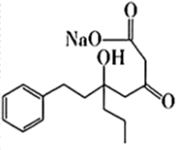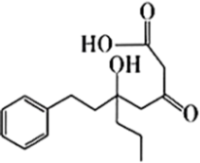过程为羟醛缩合反应，结合 G 的分子式以及 G 能与 B 发生已知信息的反应可知 G 中含有酮羰基，说明 F中的碳碳双键与 发生加成反应生成 G，G 的结构简式为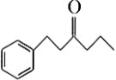；B 与 G 发生已知信息的反应生成 J， J 为 ； K 在 溶液中发生水解反应生成 ， 酸化得到

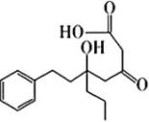；结合题中信息可知L 分子中含有两个六元环，由L 的分子式可知 中羧基与羟基

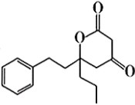酸化时发生酯化反应，L 的结构简式为 ；由题意可知L 和M 可以发生类似D→E 的加成反应得到

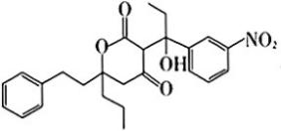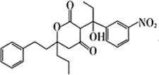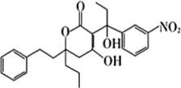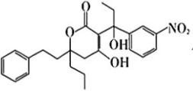发生酮式与烯醇式互变得到 发生

，

，

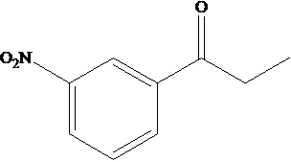消去反应得到 P，则 M 的结构简式为 。

【小问 1 详解】

A→B 的化学方程式为。答案为

；

【小问 2 详解】

D 的结构简式为 ，含有的官能团为醛基。答案为醛基；

【小问 3 详解】

①羰基为强吸电子基团，使得相邻碳原子上的电子偏向碳基上的碳原子，使得相邻碳原子上的键极性增强，易断裂。②2-戊酮酮羰基相邻的两个碳原子上均有键，均可以断裂与苯甲醛的醛基发生加成

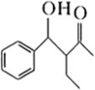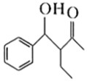反应，如图所示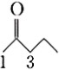，1 号碳原子上的 键断裂与苯甲醛的醛基加成得到E，3 号碳原子上的 键也可以断裂与苯甲醛的醛基加成得到副产物 。答案为羰基为强吸电子基团，使得相邻碳原子上的电

子偏向羰基上的碳原子，使得相邻碳原子上的 C−H 键极性增强； ；

【小问 4 详解】

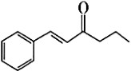a．F 的结构简式为 ，存在顺反异构体，a 项正确；

b．K 中含有酮脲基，J 中不含有酮脲基，二者不互为同系物，b 项错误；

c．J 的结构简式为 ，与羟基直接相连的碳原子上无H 原子，在加热和作催化剂条件下，J 不能被氧化，c 项正确；

故选 ac；

【小问 5 详解】

由上分析 L 为 。答案为 ；

|  |  |  |  |  |  |
| --- | --- | --- | --- | --- | --- |
| 【小问 6 详解】 |  | | | | |
| 由上分析 M 为 |  | 。答案为 |  | 。 |  |
| 18. 以银锰精矿(主要含程示意图如下。 | 、 | 、 | )和氧化锰矿(主要含 |  | )为原料联合提取银和锰的一种流 |

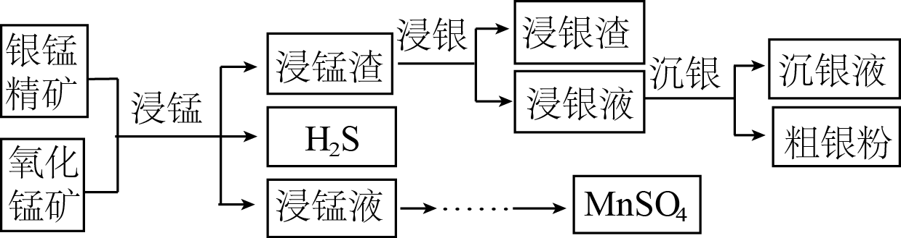

已知：酸性条件下，的氧化性强于。

1. “浸锰”过程是在溶液中使矿石中的锰元素浸出，同时去除，有利于后续银的浸出：矿石中的银以的形式残留于浸锰渣中。

①“浸锰”过程中，发生反应，则可推断： (填“>”或“<”)

。

②在溶液中，银锰精矿中的和氧化锰矿中的发生反应，则浸锰液中主要的金属阳离子有 。

1. “浸银”时，使用过量和的混合液作为浸出剂，将中的银以形式浸出。

①将“浸银”反应的离子方程式补充完整： 。



②结合平衡移动原理，解释浸出剂中的作用： 。

1. “沉银”过程中需要过量的铁粉作为还原剂。

①该步反应的离子方程式有 。

②一定温度下，的沉淀率随反应时间的变化如图所示。解释 分钟后的沉淀率逐渐减小的原因：

。

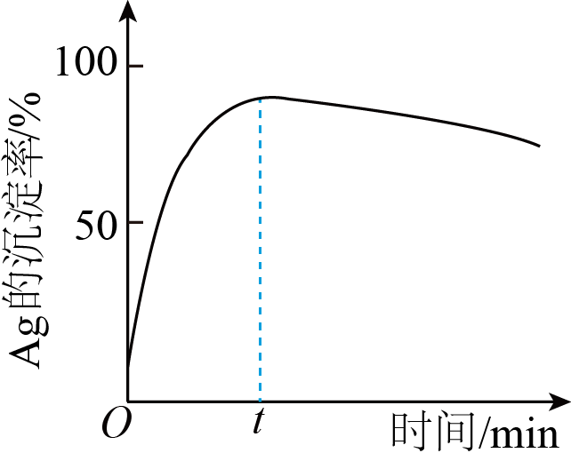

1. 结合“浸锰”过程，从两种矿石中各物质利用的角度，分析联合提取银和锰的优势： 。

【答案】（1） ①. > ②. 、

1. ①.  ②. 是为了与电离出的

结合生成，使平衡正向移动，提高的浸出率； 是为了抑制水解，防止生成沉淀

1. ①. 、 ②. 被氧气氧化为

，把氧化为

1. 可将两种矿石中的锰元素同时提取到浸锰液中，得到，同时将银元素和锰元素分离开；生成的还可以用于浸银，节约氧化剂

【解析】

【分析】银锰精矿(主要含



、

、

)和氧化锰矿(主要含 )混合加 溶液，使矿石中

的锰元素浸出，同时去除，矿石中的银以的形式残留于浸锰渣中，浸锰液中主要的金属阳离子有、； 浸锰渣中与过量和的混合液反应， 将中的银以

|  |  |  |
| --- | --- | --- |
| 形式浸出，用铁粉把 | 还原为金属银。 |  |
| 【小问 1 详解】  ①“浸锰”过程中，矿石中的银以 | 的形式残留于浸锰渣中， | 发生反应 |

|  |  |  |  |
| --- | --- | --- | --- |
|  | | ，硫化锰溶于强酸而硫化银不溶于强酸，则可推断： | > |
| ；  ②根据信息，在 |  | 溶液中二氧化锰可将氧化为，自身被还原为 | ，则浸锰液中主要的金 |
| 属阳离子有 | 、 | 。 |  |

【小问 2 详解】

①中 S 元素化合价升高，Fe 元素化合价降低，根据得失电子守恒、元素守恒，该离子方程式为

；

② 是为了与 电离出的 结合生成 ，使平衡正向移动，提高 的浸出率； 是为

了抑制水解，防止生成沉淀。

【小问 3 详解】

①铁粉可将还原为单质银，过量的铁粉还可以与铁离子发生反应，因此离子方程式为

、；

②溶液中生成的会被空气中的氧气缓慢氧化为，把部分氧化为，因此后银的沉淀率逐渐降低。

【小问 4 详解】

联合提取银和锰的优势在于“浸锰”过程可将两种矿石中的锰元素同时提取到浸锰液中，将银元素和锰元素分 离开，利用的氧化性将中的氧化为，同时生成的还可以用于浸银，节约氧化剂，同时得到。

19. 资料显示，可以将氧化为。某小组同学设计实验探究被氧化的产物及铜元素的价态。

已知： 易溶于 溶液，发生反应(红棕色)； 和氧化性几乎相同。

I.将等体积的溶液加入到铜粉和的固体混合物中，振荡。实验记录如下：

|  |  |  |
| --- | --- | --- |
|  |  | 实验现象 |
| 实验Ⅰ |  | 极少量溶解，溶液为淡红色；充分反应后，红色的铜粉转化为白色沉淀，溶液仍为淡红色 |
| 实验Ⅱ |  | 部分溶解，溶液为红棕色；充分反应后，红色的铜粉转化为白色沉淀，溶液仍为红棕色 |
| 实验Ⅲ |  | 完全溶解，溶液为深红棕色；充分反应后，红色的铜粉完全溶解，溶液为深红棕色 |

1. 初始阶段，被氧化的反应速率：实验Ⅰ (填“>”“<”或“=”)实验Ⅱ。
2. 实验Ⅲ所得溶液中，被氧化的铜元素的可能存在形式有(蓝色)或(无色)，进行以下实验探究：

步骤 a．取实验Ⅲ的深红棕色溶液，加入 ，多次萃取、分液。

步骤 b．取分液后的无色水溶液，滴入浓氨水。溶液颜色变浅蓝色，并逐渐变深。

ⅰ．步骤 a 的目的是 。

ⅱ．查阅资料，，(无色)容易被空气氧化。用离子方程式解释步骤 的溶液中发生的变化： 。

1. 结合实验Ⅲ，推测实验Ⅰ和Ⅱ中的白色沉淀可能是，实验Ⅰ中铜被氧化的化学方程式是

。分别取实验Ⅰ和Ⅱ充分反应后的固体，洗涤后得到白色沉淀，加入浓溶液，

(填实验现象)，观察到少量红色的铜。分析铜未完全反应的原因是 。

1. 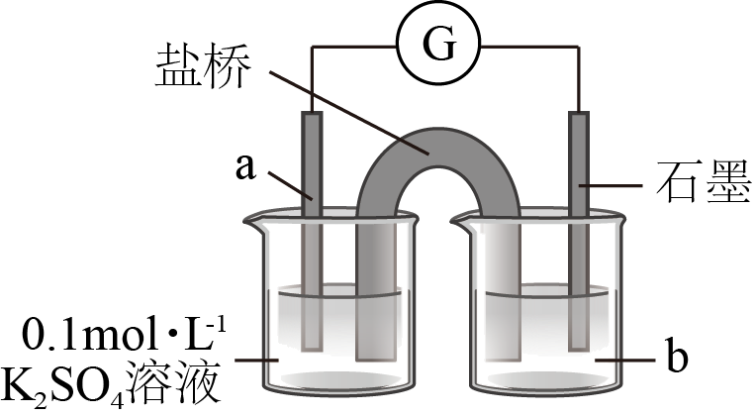上述实验结果，仅将氧化为价。在隔绝空气的条件下进行电化学实验，证实了能将氧化为。装置如图所示，分别是 。
2. 运用氧化还原反应规律，分析在上述实验中被氧化的产物中价态不同的原因： 。

【 答 案 】（ 1） < （ 2） ① . 除 去  ， 防 止 干 扰 后 续 实 验 ② .

、



1. ①. 或 ②. 白色沉淀逐渐溶解 ③. 溶液变为无色铜与碘的反应为可逆反应(或浓度小未能氧化全部的)
2. 铜、含的的溶液
3. 在实验Ⅰ、实验Ⅱ、实验Ⅲ中可以进一步与 结合生成 沉淀或，浓度减小使得氧化性增强，发生反应和。

【解析】

【分析】因 I2 溶解度较小，Cu 与 I2 接触不充分，将转化为可以提高 Cu 与的接触面积，提高反应速率。加入，平衡逆向移动，I2 浓度减小，浓度增加，浓度增加，加入氨水后转化为 ，被氧化为 ，故而产生无色溶液变为蓝色溶液的现象。

【小问 1 详解】

提高 KI 浓度，便于提高的浓度，与 Cu 接触更加充分，Cu 与的反应速率加快，故实验Ⅰ<实验Ⅱ。

【小问 2 详解】

加入，平衡逆向移动，I2 浓度减小，浓度增加，其目的为：除去，防止干扰后续实验。加入氨水浓后转化为无色的被氧化为蓝色的，方程式为、

。

【小问 3 详解】

结合实验Ⅲ ， 推测实验Ⅰ 和Ⅱ 中的白色沉淀可能是， 实验Ⅰ 中铜被氧化的化学方程式是或；反应为可逆反应，加入浓溶液，I2 浓度

减小，CuI 转化为 Cu 和 I2，故产生白色沉淀溶解，出现红色固体的过程。

【小问 4 详解】

要验证能将氧化为，需设计原电池负极材料为 Cu，b 为含的的溶液。

【小问 5 详解】

含的的溶液铜与碘反应的体系在原电池装置中，将氧化为；而在实验Ⅰ、

实验Ⅱ和实验Ⅲ中以形式存在，这是由于在实验Ⅰ、实验Ⅱ、实验Ⅲ中可以进一步与结合生成 沉淀或，浓度减小使得氧化性增强，发生反应和